Макарова Оксана Викентьевна
Білімі/Образование | высшее, магистратура
Нені және қашан бітірді/Что и когда окончил | Кокшетауский Университет, 24.04.2006 г. «Психология», квалификация по диплому «психолог, преподаватель психологии».  Освоила программу магистратуры 44.04.01 по направлению подготовки «Педагогическое образование» Омский государственный педагогический университет (№ диплома 102554 0949776; регистрационный номер 71-23\94),  г.Омск 26.06.2015 года.
Диплом бойынша мамандығы/Специальность по диплому | Психолог, преподаватель психологии
Еңбек өтілі/стаж | 22лет
Бейіні бойынша еңбек өтілі/Стаж по профилю | 22 жыл
Санаты/ категория | Педагог-исслдователь

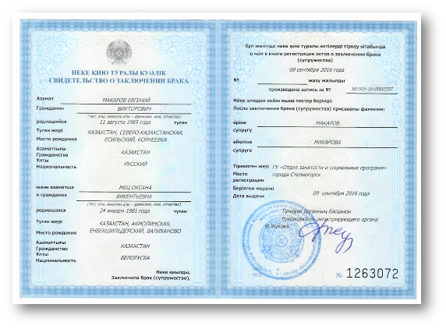

В 2016 году поменяла фамилию

Курстары/курсы
Курсы по программе повышения квалификации «Тольятинского государственного университета» по теме «Информационная и медийная грамотность учителя в рамках реализации профессионального стандарта педагога» в объеме 72 часа.12.09.2014г. | 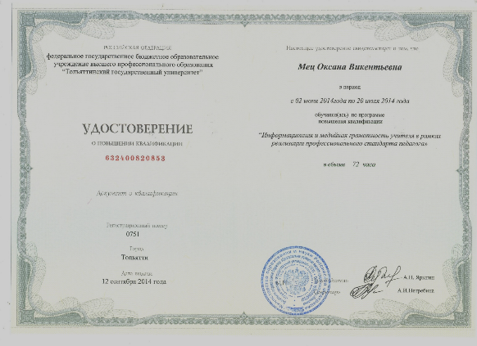
Курс дистанционного обучения «Нравственно-духовный потенциал мировой худождественной культуры как средство воспитания гармонично развитой личности» в объеме 72 часа. г.Алматы 04.12.2019 г. | 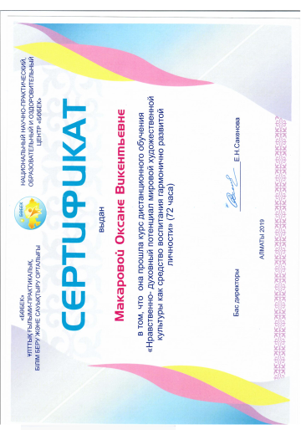
Участие в республиканском в методическом онлайн-семинаре на тему: «Функционирование системы обучения и воспитания на основе программы нравственно-духовного образования «Самопознание» в современных условиях»  (№ 00068) г.Алматы15.05.2020г. | 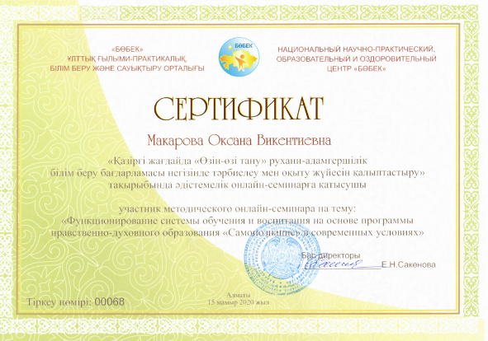
Курсы повышения квалификации «Система работы заместителя директора повоспитательной работе», Казахстанский центр переподготовки и повышения квалификации (№ 250079), г. Алматы 03.06.2020 года. | 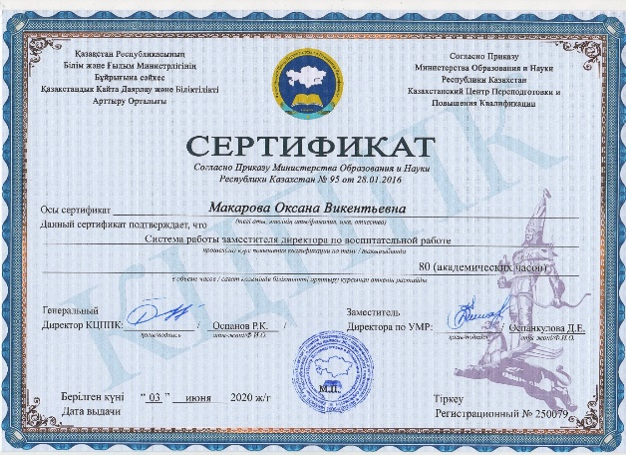
Курсы по образовательной программе повышения квалификации заместителей руководителей школ по воспитательной работе в рамках обновления содержания среднего образования РК, АОО «НИШ» (БЖ №146847), г.Кокшетау 26.06.2020 года; | 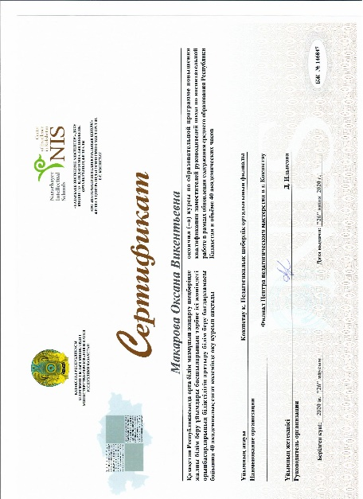
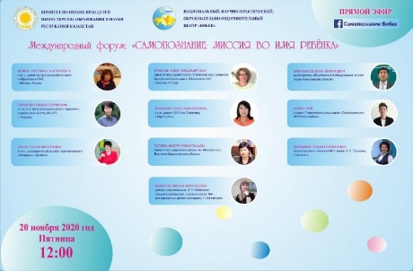  Участие и выступление на Международном форуме: «Самопознание: миссия во имя ребенка» 20.11.2020г. | 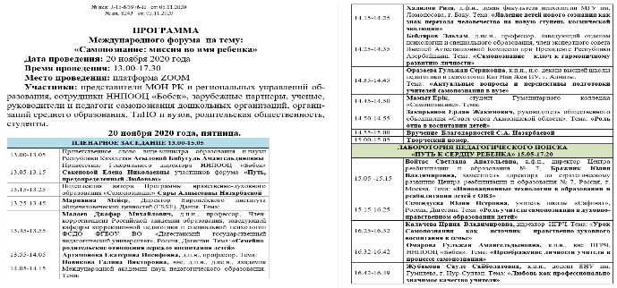
-Участие в Международной Научно-Практической онлайн-конференции: «Формирование цифровых компетенций педагога: реальность и перспективы» 06.12.2020г.
Курсы по программе нравственно-духовного образования «Самопознание» Национального научно-практического, образовательного и оздоровительного центра «Бөбек» по теме «Общечеловеческие ценности» в объеме 340 часа. (№0000658) г.Алматы 18.12.2020г | 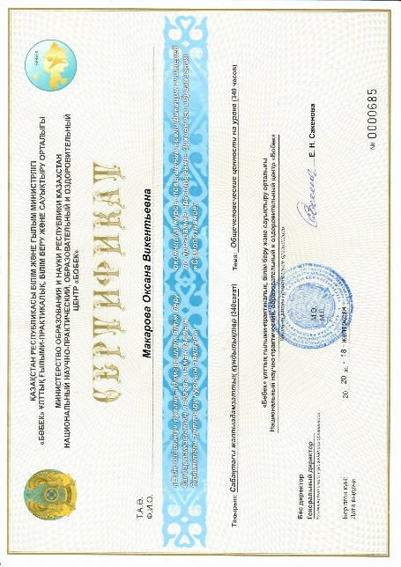
Тренерский курс по образовательной программе повышения квалификации педагогов Республики Казахстан НАО «Национальный институт гармоничного развития человека» по теме «Теоретические основы и практика проведения курса «Общечеловеческие ценности на урорке» в объеме 160 часа (№0006900). г.Алматы 26.11.2021г | 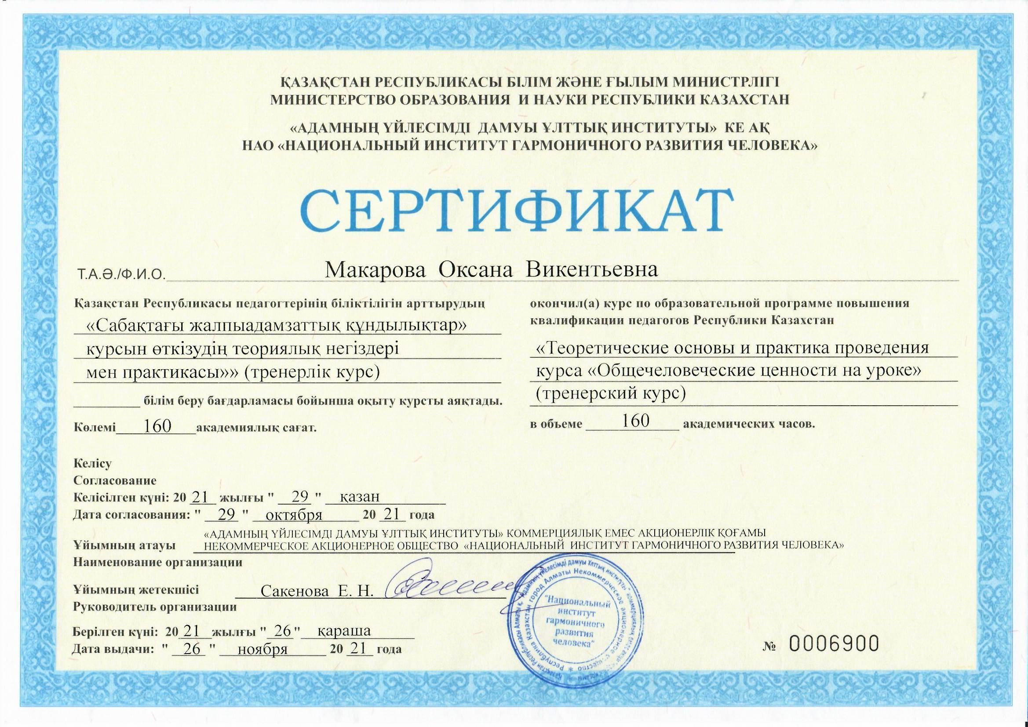
Международная конференция про образование и новые технологии
EdCrunchReload «Слияние разума и технологий» 23-24 ноября 2022г.
Курсы «Глобальные компетенции» на базе филиала АО «НЦПК «Өрлеу» Институт профессионального развития по Акмолинской области» (№0537141) от 18.11.2022г. | 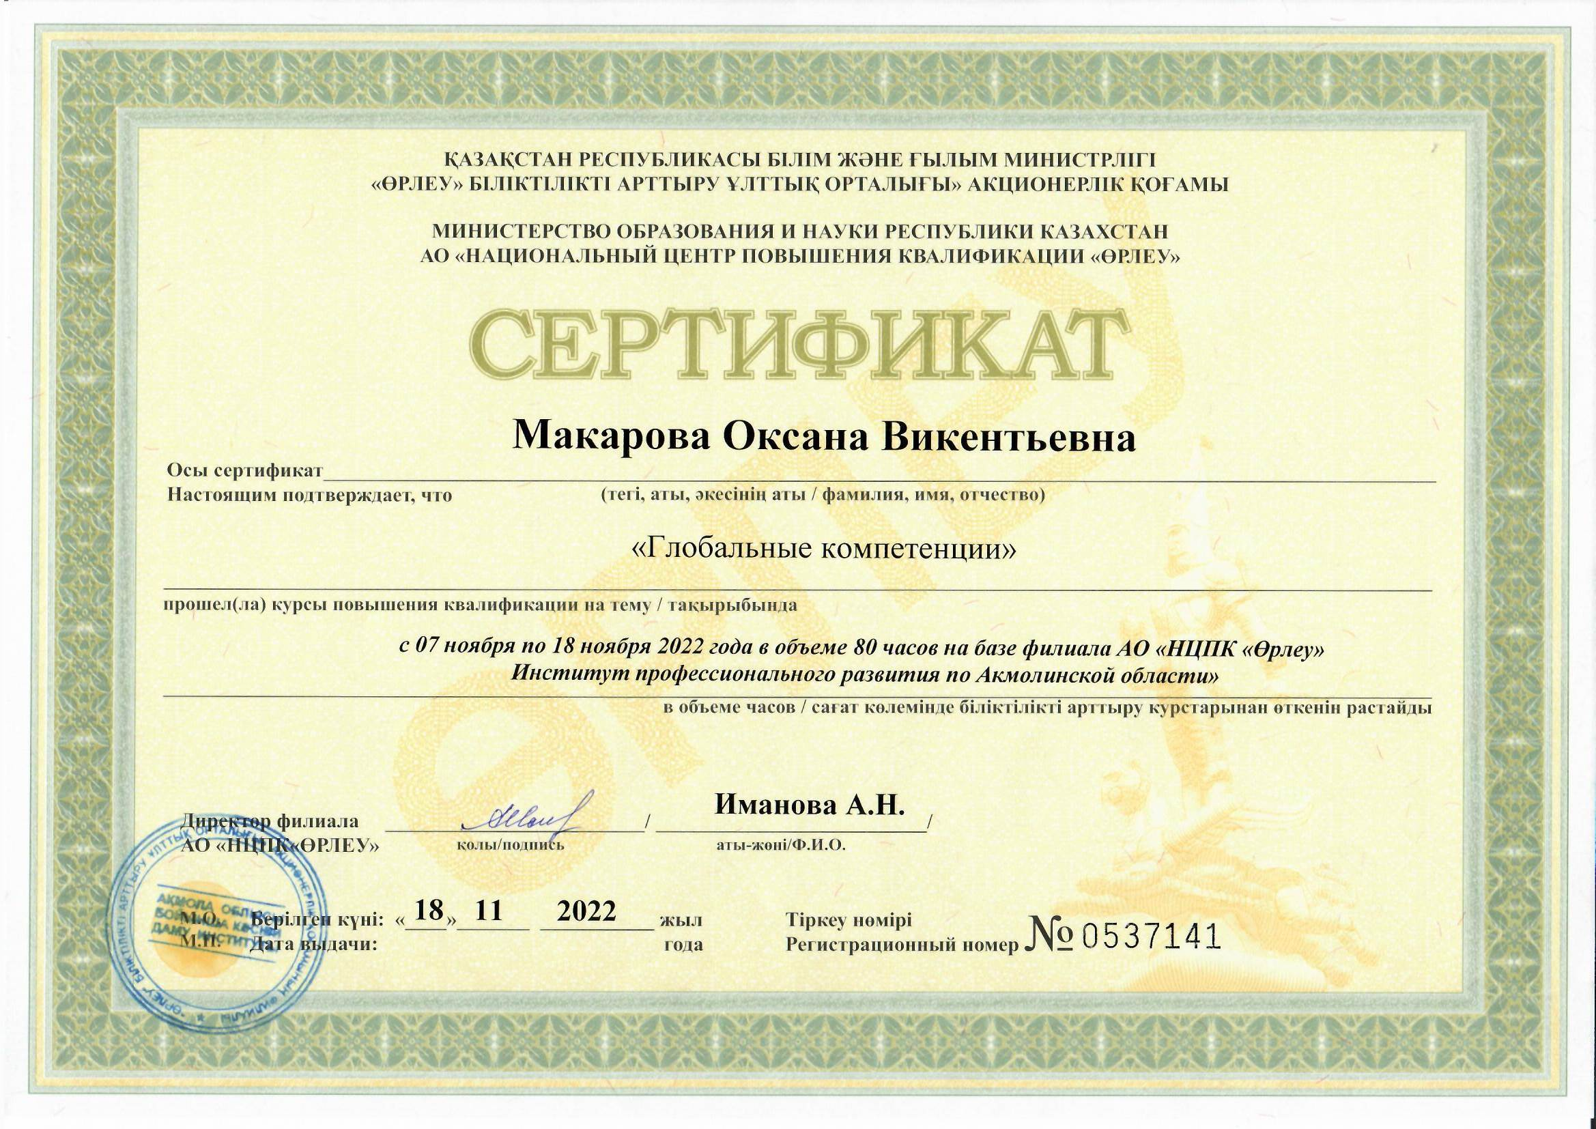
Оқушылардың жетістіктері/достижения учащихся
Областной творческий конкурс
«Город мастеров»,
диплом III степени (2019г.)

Дистанционная Республиканская олимпиада
по Самопопознанию
«Нұрлы Болашақ» (2019 г.)
Дипломы I, II, III степени
Областной конкурс  «Моя инициатива соей Родине»,  диплом II степени в номинации «Полюс возрождения» (2020г.) | 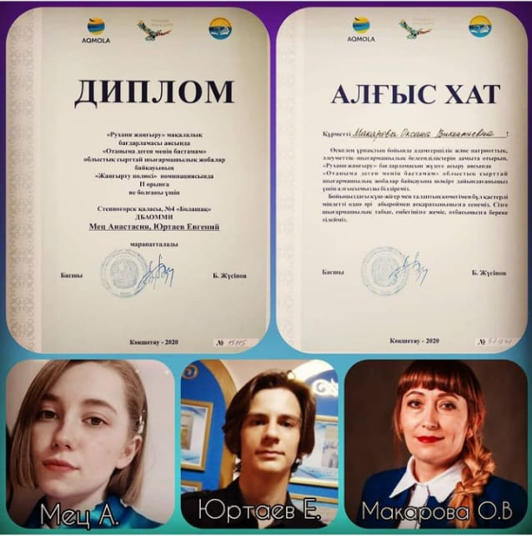  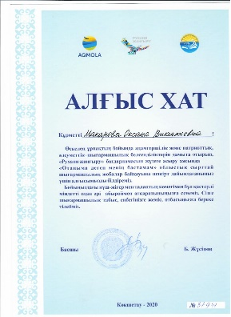  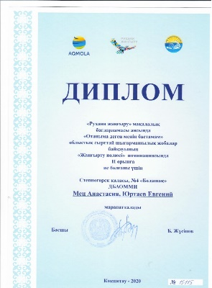
Областная предметная олимпиада  по Самопопознанию,  диплом III степени (2020 г.) | 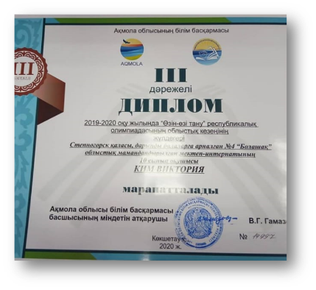  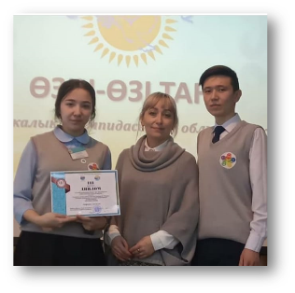
Международный интеллектуальный конкурс по логическому мышлению «Точка зрения», командное  диплом I степени (2020г.) | 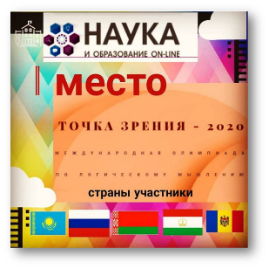  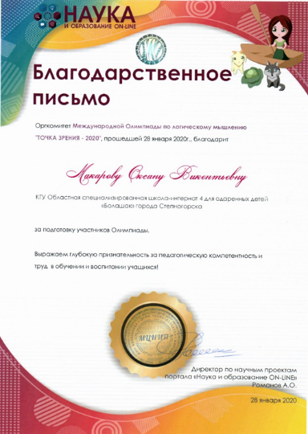
Областной творческий конкурс  «Әрқашан күн сөнбесін»,  диплом II степени (2020г.) | 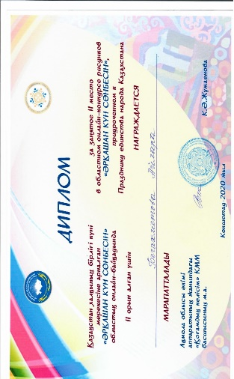  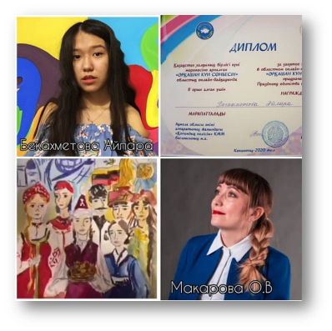
Областной конкурс  «Эрудит Казахстана»,  диплом II степени (2020г.) | 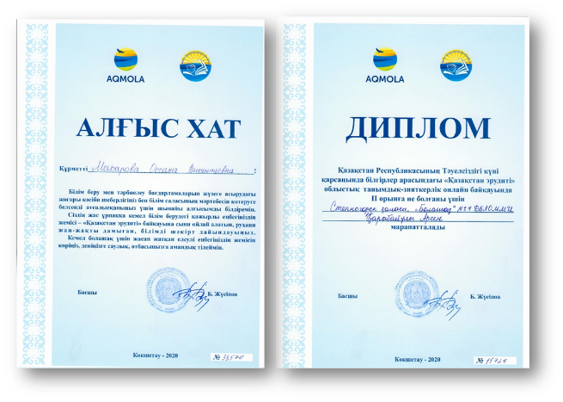
Областной конкурс  «Эрудит Казахстана»,  диплом II степени (2020г.) | 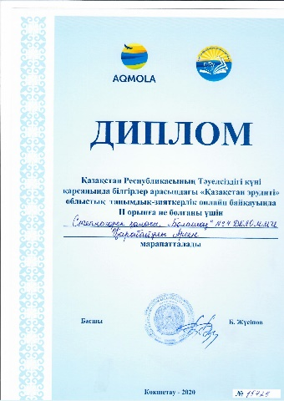
Областной творческий конкурс «Қасиетті домбыра», диплом в  номинации «Өрлеу» (2021 г.) | 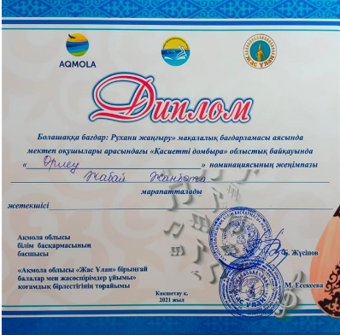
Областной конкурс  «Менің кіші Отаным»,  Диплом 2 место (2021г.) | 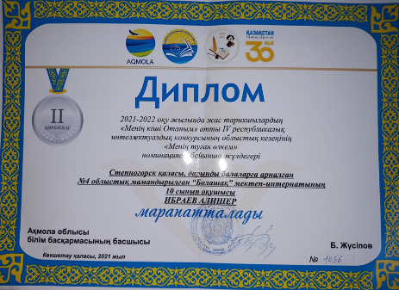
Областной конкурс  «Эрудит Казахстана»,  диплом III степени (2022г.) | 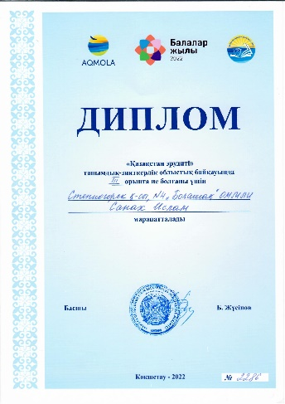
Волонтерская деятельность.
Проведение городской Акции  «Разноцветный мир детства»  в Степногорском реабилитационном центре для детей с особыми образовательными потребностями  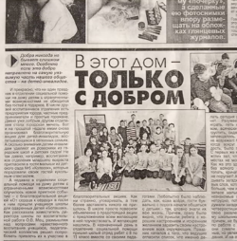  08.02.2016 г. | 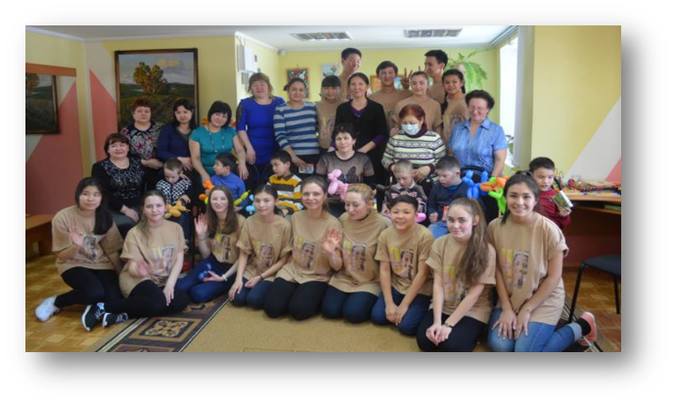
Участие в городском молодежном форуме, посвященном Дню Первого Президента 28.11.2019 г.  (вручены грамоты) | 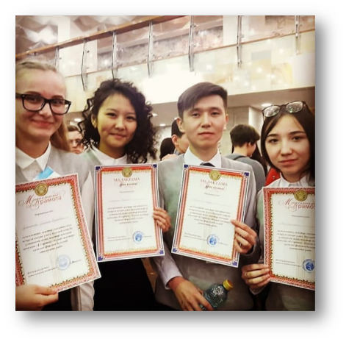
Проведение городской Акции «Маска добра», 10.12.2020г  https://www.instagram.com/tv/CIpy6Tfgnnb/?igshid=  YmMyMTA2M2Y= | 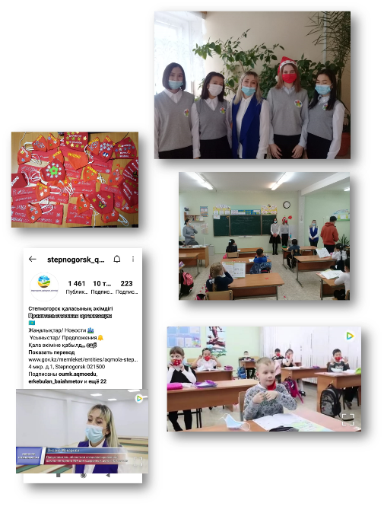
Проведение городской Акции «Маска добра», 28.12.2021г  https://www.instagram.com/tv/CYCPjx-P7nY/?igshid=YmMyMTA2M2Y= | 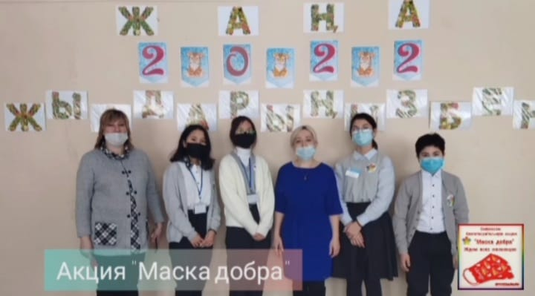
Мұғалімнің жетістіктері/достижения учителя
Общеказахстанская предметная олимпиада «Демирург»  по самопознанию,  диплом IIIстепени (2019г.) | 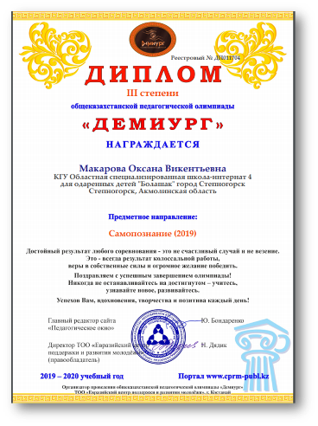
Республиканский конкурс  «БІЛІМ ОРДАМ-2018» «Обновленное содержание образования, инновации, поиски и решения» | 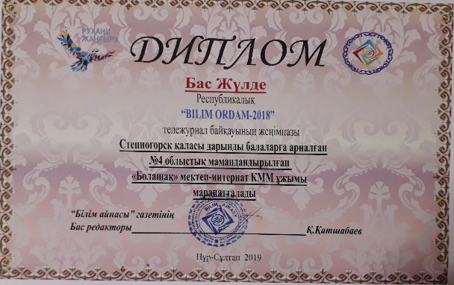
IV Дистанционная общепедагогическая олимпиада «Психолого-педагогические аспекты образовательного процесса» (2020г.) | 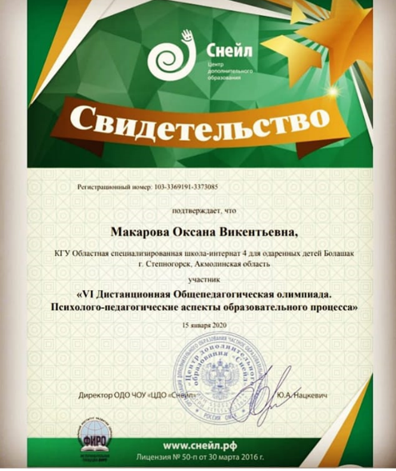
«Үздік педагог -2021» | 